Консультация для родителей
«Осторожно! Тепловой и солнечный удар».

Лето — время улицы, в это время года нужно как больше времени проводить на свежем воздухе, но не следует забывать и о возможных опасностях.
Необходимо знать причины и стараться избегать солнечного и теплового ударов. Специалисты не делают больших различий между этими состояниями. И это понятно. В основе как теплового, так и солнечного удара лежит перегревание организма. Причиной теплового удара является затруднение теплоотдачи с поверхности тела. Часто это связано с длительным пребыванием в жаркой, влажной атмосфере. При солнечном ударе возникает нарушение кровообращения в головном мозге. Обычно это бывает, когда ребёнок ходит на солнце с непокрытой головой.
Чем меньше возраст ребёнка, тем он чувствительнее к действию жары и солнечных лучей. Поэтому перегрев организма у маленького ребёнка иногда может уже случиться во время приёма световоздушных ванн.

Причины теплового удара у детей
Тепловой удар является тем состоянием, которое угрожает жизни малыша.
Это происходит, когда тело человека перегревается и организм не способен самостоятельно регулировать собственную температуру. Тепловой удар чаще всего встречается у младенцев и маленьких детей. Это происходит, когда ребёнок очень долго остаётся на открытом воздухе в жаркую погоду.
Кроме того, поездка в горячей машине и пребывание ребёнка в закрытом автомобиле повышает угрозу развития теплового удара. Тепловой удар в горячей машине может возникнуть уже через несколько минут, так как температура в закрытом пространстве возрастает быстрее, чем в открытом.
Существует несколько путей перегрева организма.
Как правило, именно высокие температуры являются причиной тепловых ударов. Это особенно характерно, когда высокие температуры сочетаются с высокой влажностью и повышают температуру тела до угрожающих уровней.

Признаки солнечного удара.
Дети в первую очередь проявят признаки умеренного теплового истощения. Вы также заметите, что ребёнок испытывает сильную жажду и выглядит усталым, а кожа становится влажной и прохладной. Если малыш может говорить, он, возможно, пожалуется на колики в животе и судороги в ногах.
Как уберечь себя от солнечных ожогов мы знаем, но летняя жара таит в себе ещѐ одну опасность – тепловой удар. И если взрослые могут вовремя отреагировать на ухудшение самочувствия и предотвратить его, то с детьми дела обстоят немного сложнее. Они могут бегать и веселиться на солнышке весь день, а явные признаки перегрева ощутить только вечером.
К главным симптомам теплового удара относятся:
- головокружение
- головная боль
- тошнота, рвота
- повышение температуры тела
- судороги
- потеря сознания
Чтобы избежать всего этого, нужно помнить предосторожности, применяемых в жару:
Как избежать солнечного и теплового удара:
1. Выбирая время для прогулки с ребенком, старайтесь: не выходить на улицу с 11 до 16 часов, именно тогда солнце отдает больше всего тепла. Утренние часы с 8 до 10 и вечерние с 19 до 21 часа лучше всего подходят для летних прогулок.
2. Одевать ребенка нужно обязательно по погоде. В жару одежда должна быть максимально легкой, свободного кроя, желательно из хлопка или льна, то есть из натуральных, дышащих тканей. На голове обязательно должна быть легкая бейсболка, кепка, панама. При выборе цветовой гаммы одежды предпочтение отдается светлым тонам, потому что они лучше отражают свет, соответственно меньше нагреваются.
3. Во время прогулки важно, чтобы поблизости был тенек, где можно спрятаться от знойного солнца. Детские площадки должны быть оборудованы так, чтобы около 30% площади находилось в тени.
4. Немаловажным будет соблюдать питьевой режим. Всегда берите с собой воду, лучше, если это будет именно простая вода, а не соки.
5. Пить можно и нужно, а вот плотно наедаться перед прогулкой не стоит, ребенку будет тяжело, это может привести к рвоте. Но и голодному гулять тоже не вариант, оптимально, если еда будет легкой, то есть быстро усваиваемой. Порции не должны быть большими. В жару исключите из рациона ребенка тяжелую и жирную пищу – она дает организму дополнительную нагрузку, не позволяя ему бороться с перегревом в полную силу.
6. Для того чтобы ребенок был более устойчив к высоким температурам, следует применить способ теплового закаливания. То есть, начиная с коротких по времени прогулок, с каждым днем постепенно увеличивать длительность пребывания на жаре.
Первая медицинская помощь:
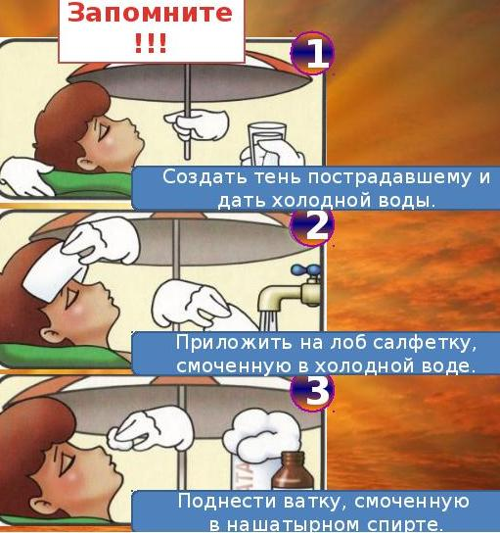

Если перегревания не удалось избежать, то нужно незамедлительно оказать ребенку первую помощь.
Если вы заметили у ребенка признаки теплового удара (головокружение, тошнота или рвота, повышенная температура), без промедлений вызывайте скорую помощь.
До приезда скорой медицинской помощи можно и облегчить состояние перегревшегося на солнышке малыша.
Первым делом следует увести либо унести (если ребенок потерял сознание) пострадавшего в тень. Положить его так, чтобы ноги были выше уровня головы сантиметров на 15-20. Для этого надо что-то подложить под ноги пострадавшего. При появлении рвоты лучшее положение будет лежа на боку, чтобы рвотные массы не попали в легкие.
Категорически запрещено размещать ребенка с тепловым ударом возле кондиционера или вентилятора – это может привести к спазму сосудов.
Далее необходимо облегчить дыхание ребенка, обнажив его грудную клетку, расстегнув тугие пуговицы одежды.
Если сознание ребенка спутанное, предобморочное, то можно поднести к его носу ватку, предварительно намоченную в нашатырном спирте.
После этого следует растереть кожу лица и тела прохладной водой, например, влажным полотенцем. Если есть возможность вентилятора, то в целях охлаждения организма можно периодически обливать ребенка водой, температура которой должна быть около 22-24 градусов.
И давайте малышу пить чистую воду.

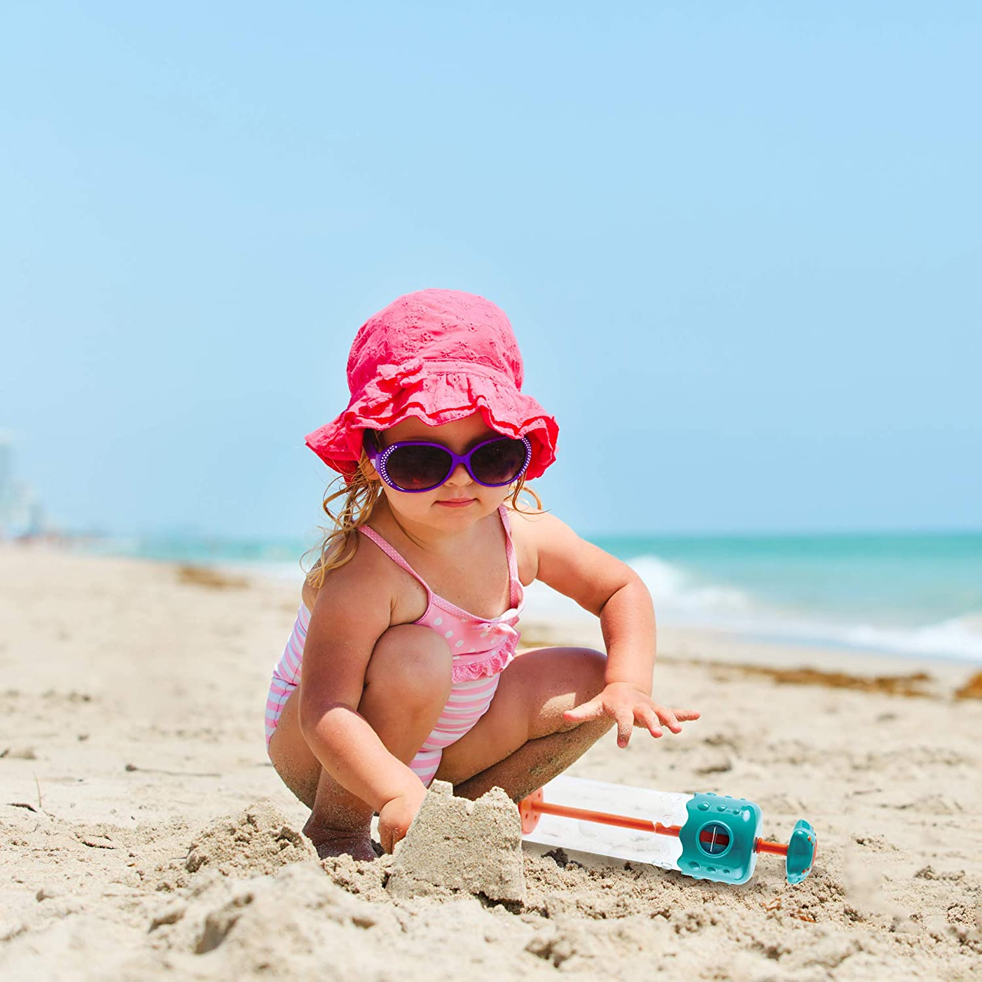

Хорошего Вам отдыха!!!

Подготовила инструктор по физической культуре Платова А.Г.
Источник:
- https://ped-kopilka.ru/; тема: «Первая помощь при тепловом ударе».
2. maam.ru›; тема «Здравствуй лето» …

